Лабораторная работа №1
Установка и конфигурация операционной системы на виртуальную машину
Хохлачёва Полина Дмитриевна
Содержание

1 Цель работы
Целью данной работы является приобретение практических навыков установки операционной системы на виртуальную машину,настройки ми нимально необходимыхдлядальнейшей работы сервисов.

2 Выполнение лабораторной работы
Cоздание Rocky(рис. 1).
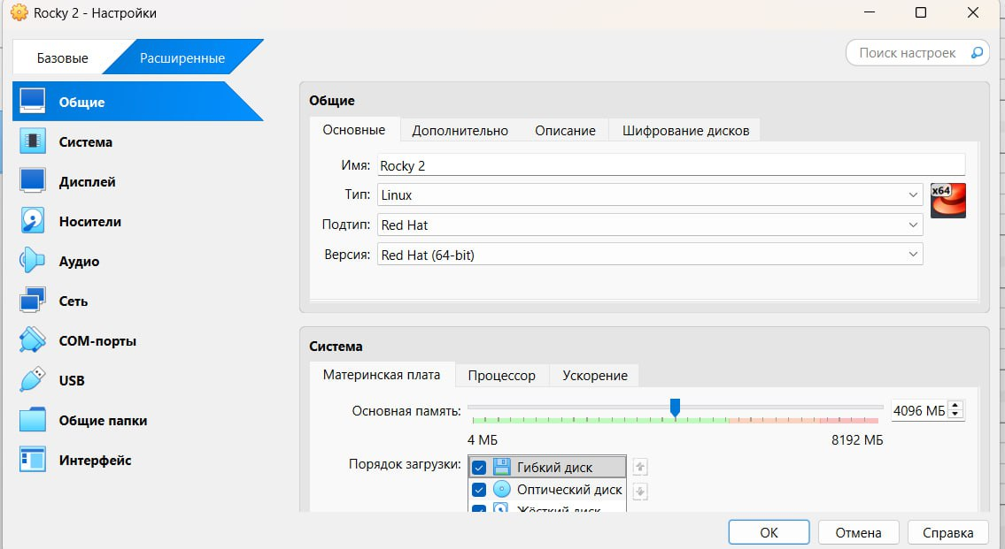
Рис. 1: Создание
Настройки(рис. 2).
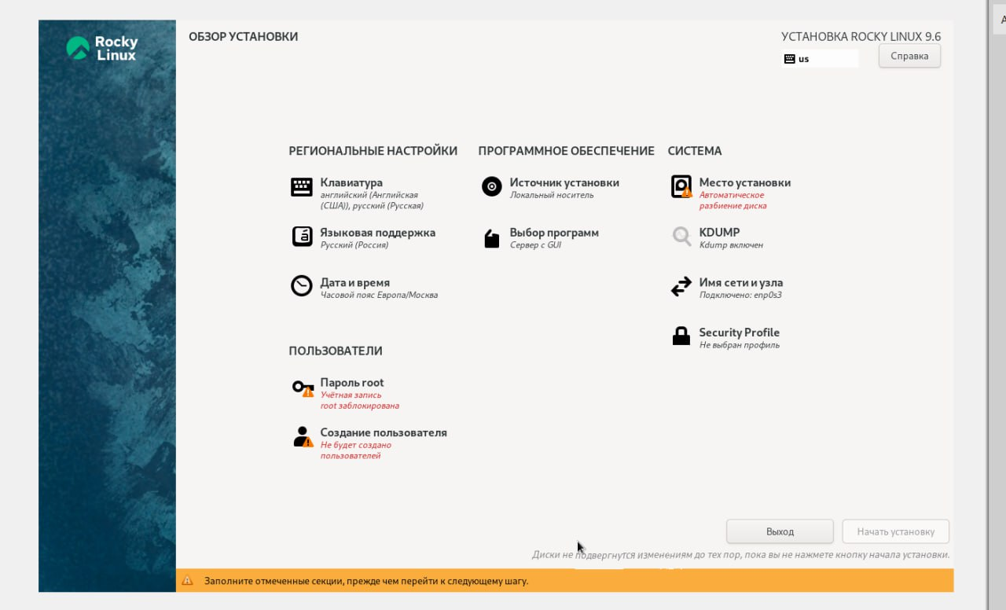
Рис. 2: настройки
Выполнение домашнего задания(рис. 3).
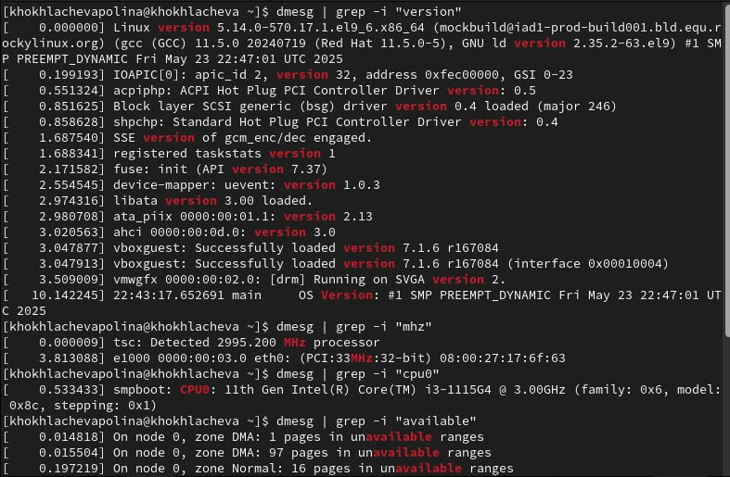
Рис. 3: Выполнение
Выполнение домашнего задания(рис. 4).
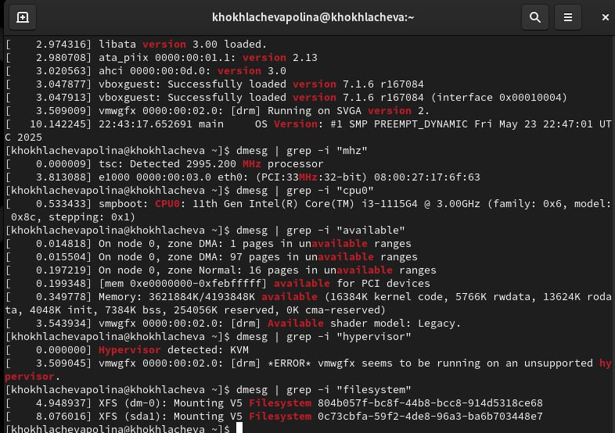
Рис. 4: Выполнение

3 Ответы на вопросы
- Учётка: Логин, пароль, домашняя папка.
- Команды: man (справка), cd (переход), ls (список), du -sh (размер), mkdir/rm (созд/удал), chmod (права), history (история).
- ФС: Способ записи данных (ext4, NTFS).
- Монтирование: mount.
5.Убить процесс: kill -9 PID

4 Выводы
Мы приобрели практические навыки установки операционной системы на виртуальную машину,настройки ми нимально необходимыхдлядальнейшей работы сервисов.

